教 案
上课日期 |  |  |  | 课时数 |  | 2
第 1 章  第 1 讲 | 授课名称 |  | 任务1：ASP.NET概述 | 课 型 |  | 理论
教学目标 | 了解ASP.NET架构；  了解.NET FrameWork框架。
教学重难点 | 重点：了解ASP.NET架构；了解.NET FrameWork框架。  难点：ASP.NET页面请求过程；ASP.NET代码执行过程。
课程思政点 | 培养学生职业认同感和积极探索的兴趣。
教法与学法 | 教法：1、引导、点拨法（展开联想，拓展思路）2、讨论法（积极参与，总结规律）3、提问法（逐步引导，逐渐深入）4、扩展、训练法（课堂热身，落实目标）  学法引导：“讲、学、练”相结合
参考资料 | 《C语言编程基础》 王森 主编
教学过程
教学内容 |  |  |  |  | 师生互动
（一）、创设情境、激趣导入（导入新课）  课程简介  课程应用介绍  PPT展示、提问的方法引入。 |  |  |  |  | 点名，宣布课堂纪律，新课导入，触发学生学习兴趣。
教学过程
教学内容 |  |  |  |  | 师生互动
（二）、自主、合作、探究（讲授新课）  一、ASP.NET动态页面技术  1、ASP.NET代码是编译执行  2、ASP.NET支持事件编程  3、ASP.NET支持页面与代码的分离  二、ASP.NET代码演示  ASP.NET动态页面代码  <%@Page Language="C#"%>  <HTML>  <head>  <title>ASP.NET测试</title>  </head>  <body>  <script language="C#" runat="server">  private void Page_Load(object sender, System.EventArgs e)  {  Response.Write("<center>ASP.NET事件编程测试</center>");  }  </script>  </body>  </HTML>  三、ASP.NET版本  1、ASP.NET 1.x 版本  2、ASP.NET 2.0版本  （1）数据控件 |  |  |  |  | 老师讲解  学生认真听讲，笔记  学生提问
教学过程
教学内容 |  |  |  |  | 师生互动
（2）Web 部件控件  （3）母版页  （4）主题和外观  - 管理方面的改进  （1）预编译  - 可扩展性：数据源控件等  四、ASP.NET 技术构成  - Web 窗体  - 服务器控件  - 状态管理  - 缓存  - 数据访问  - 数据绑定  - 安全  - 配置和部署  - Http Modules and Http 处理节  五、ASP.NET 架构  Page、services、HTTPruntime  六、ASP.NET页面请求过程  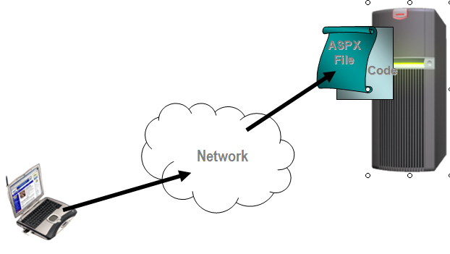 |  |  |  |  | 学生分组讨论  学生回答问题
教学过程
教学内容 |  |  |  |  | 师生互动
七、ASP.NET代码执行过程  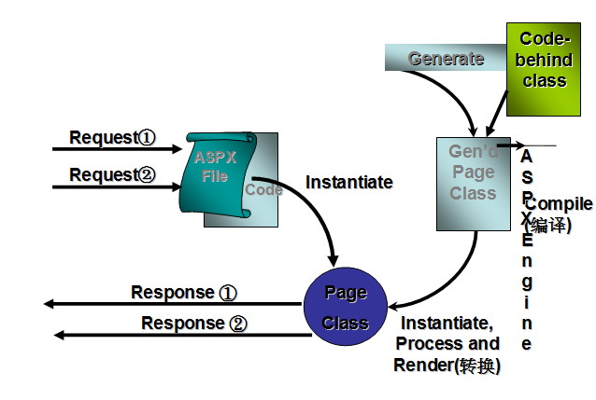  （三）课堂热身（课堂总结及课堂练习）  1、简述ASP.NET与C#之间的关系。  2、为什么ASP.NET页面要编译两次？为什么第一次显示ASP.NET页面要花几秒的时间，而以后的浏览需几毫秒？  （四）拓展延伸  布置作业：  完成课后习题（结合课堂讲解）。  （五）板书设计  1、ASP.NET架构  2、ASP.NET页面请求过程  3、ASP.NET代码执行过程 |  |  |  |  | 学生认真练习  学生记录作业
课后反思

